Лабораторная работа №1.

Задание: Создайте диаграмму Ганта для проекта по разработке корпоративного сайта для какой-то компании или организации (например, для РГПУ им. А. И. Герцена). Экспортируйте её как картинку (jpeg, jpg или png).

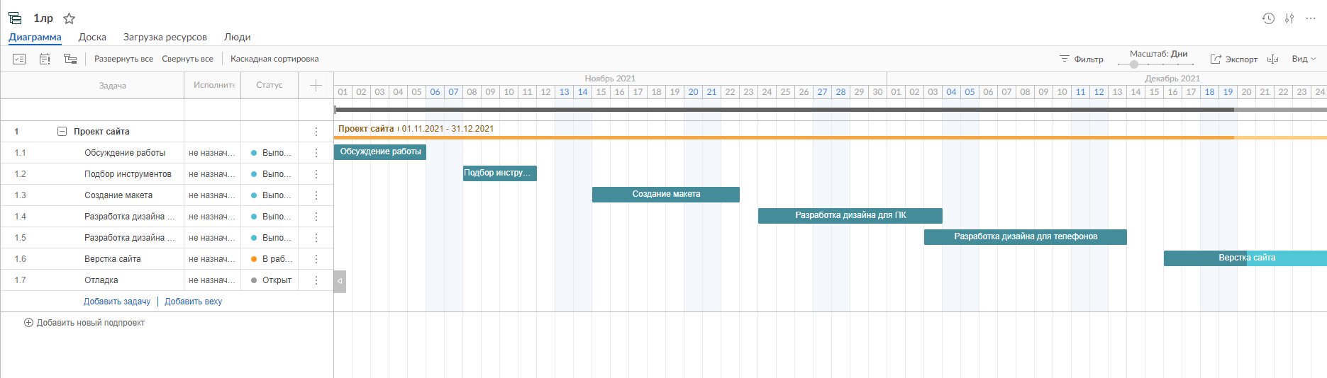

Риск которые могут полностью похоронить проект не было выявлено. Самым вероятным риском, может стать потеря интернет соединения у всей команды, на длительный период времени.